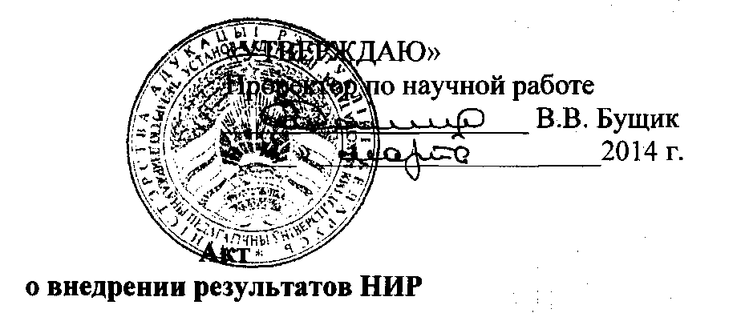

Настоящий акт составлен об использовании в учебном процессе разработки компьютерной программы по коррекции устной речи младших школьников с нарушением слуха «Коррекция устной речи младших школьников с нарушением слуха» и методических рекомендаций по ее использованию, выполненной по теме НИР «Коррекция устной речи учащихся с нарушением слуха средствами информационных компьютерных технологий» в рамках Гранта БРФФИ (2012- 2014 гг.У

Разработка используется в учебном процессе кафедры сурдопедагогики в процессе лекционных, практических и лабораторных занятий, подготовке курсовых и дипломных работ и позволяет совершенствовать методическое обеспечение учебного процесса, повысить качество подготовки специалистов по специальности «Сурдопедагогика. Дошкольное образование», «Сурдопедагогика».

Описание объекта внедрения прилагается и является неотъемлемой частью

Акта.

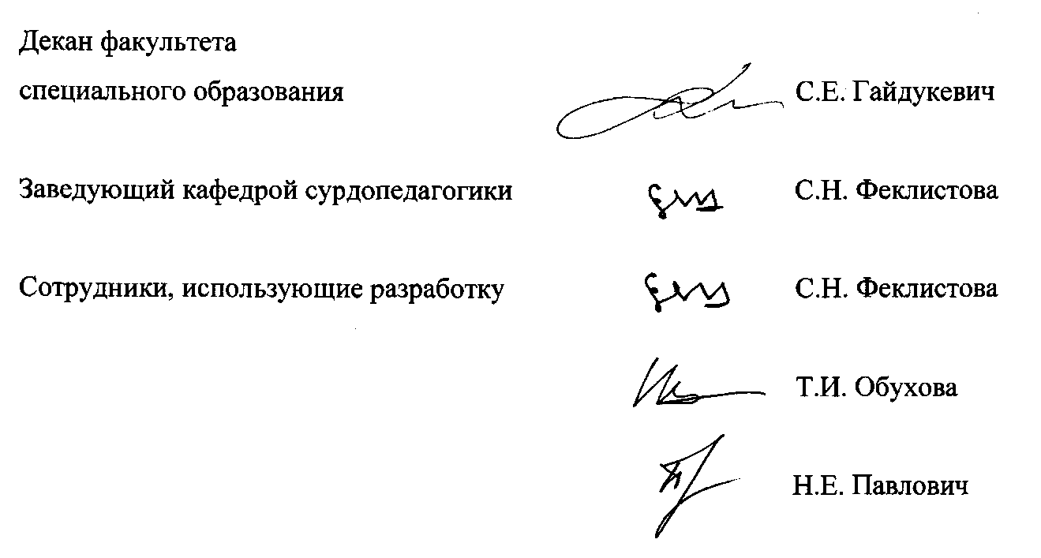

ОПИСАНИЕ ОБЪЕКТА ВНЕДРЕНИЯ

по теме НИР «Коррекция устной речи учащихся с нарушением слуха средствами информационных компьютерных технологий»

1. Разработка предназначена для студентов, обучающихся по специальностям «Сурдопедагогика. Дошкольное образование», «Сурдопедагогика». Включает компьютерную программу по коррекции устной речи младших школьников с нарушением слуха «Коррекция устной речи младших школьников с нарушением слуха» и методические рекомендации по ее использованию. Разработка используется в процессе преподавания дисциплин «Методика коррекционно- развивающей работы при нарушении слуха: методика развития слухового восприятия», «Методика коррекционно-развивающей работы при нарушении слуха: методика обучения произношению учащихся с нарушением слуха», «Методика коррекционно-развивающей работы при нарушении слуха: методика развития речи учащихся с нарушением слуха», написании курсовых и дипломных проектов.
2. Фамилия и инициалы разработчика, место работы, должность.

1) Павлович Н.Е., БГПУ, аспирант, преподаватель кафедры сурдопедагогики - научный руководитель.

1. Фамилии и инициалы преподавателей, использующих разработку. Феклистова С.Н., Обухова Т.Н., Павлович Н.Е.
2. Начало использования объекта внедрения. Февраль 2014 года.
3. Число студентов, пользующихся разработкой. 89 студентов.
4. Дата и номер протокола заседания кафедры, на котором разработка была рекомендована к внедрению.

Протокол № 6 от 24.01.2014 г.

